UNIVERSIDAD NACIONAL MAYOR DE SAN MARCOS
(Universidad del Perú Decana de América)
FACULTAD DE INGENIERÍA DE SISTEMAS E INFORMÁTICA

Escuela Académico Profesional de Ingeniería de Sistemas

Tema:
Resumen de la Clase 2
Curso:
Inteligencia Artificial
Docente:
Dr. Hugo Vega Huerta
Integrantes:

- Collao Aldave, Max Jairo
- Cuestas Gomez, Julyño Andres
- Rojas Orihuela, Kevin Gustavo
- Tapia Huaroto, John Eduardo
- Yupanqui Garcia, Andy Ander

LIMA – PERÚ
2018
RESUMEN DE LA CLASE 2

1. Inteligencia Artificial
Un objeto para que sea inteligente debe tener:
- Elementos efectores (salida)
- Sensores (entrada)
- Memoria
- Código fuente (con al menos una sentencia “IF”)

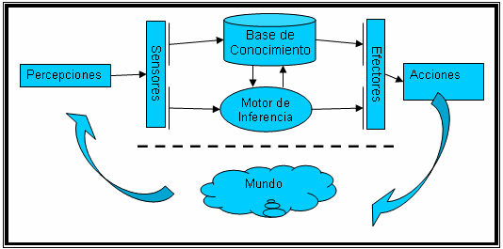

2. Redes Neuronales
Es una rama muy importante de la inteligencia artificial que vienen a ser sistemas inteligentes que aprenden de ellos mismos (auto aprenden), llamando aprendizaje automático o más conocido como machine learning.

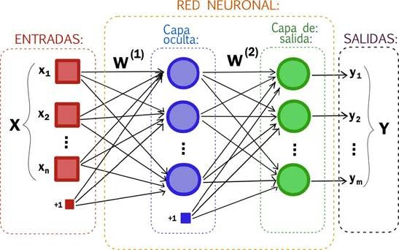

3. Sistema Inteligente
Es la interacción de uno o más agentes inteligentes.

4. Agente Inteligente
Es un ente que tiene la capacidad de percibir su entorno mediante sensores, además debe procesarlas estas percepciones mediante el razonamiento, y responder o actuar en su entorno mediante los elementos efectores.

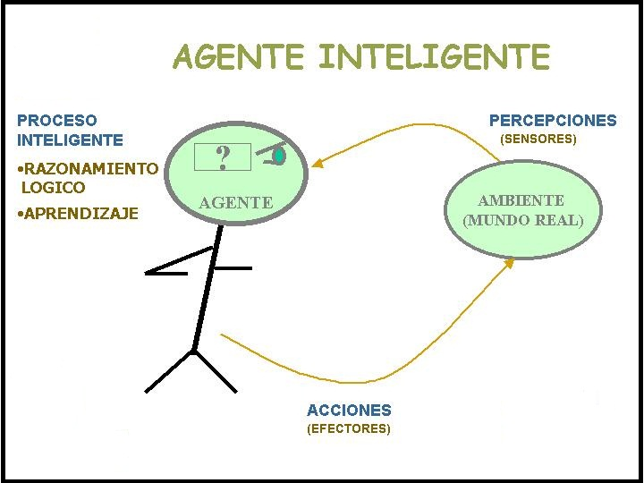

5. Sistema
Son un conjunto de elementos interrelacionados entre sí que buscan cumplir un mismo objetivo.
Un sistema tiene un objetivo.
El output del sistema es el objetivo.
Ejemplo:
Sistema Digestivo:
  - Objetivo: Generar energía.
  - Input: Alimentos.
  - Output: Nutrientes (energía).
  - Desechos: Heces.

Todo sistema genera un desecho.
Todo sistema siempre es parte de otro sistema y además contiene subsistemas.

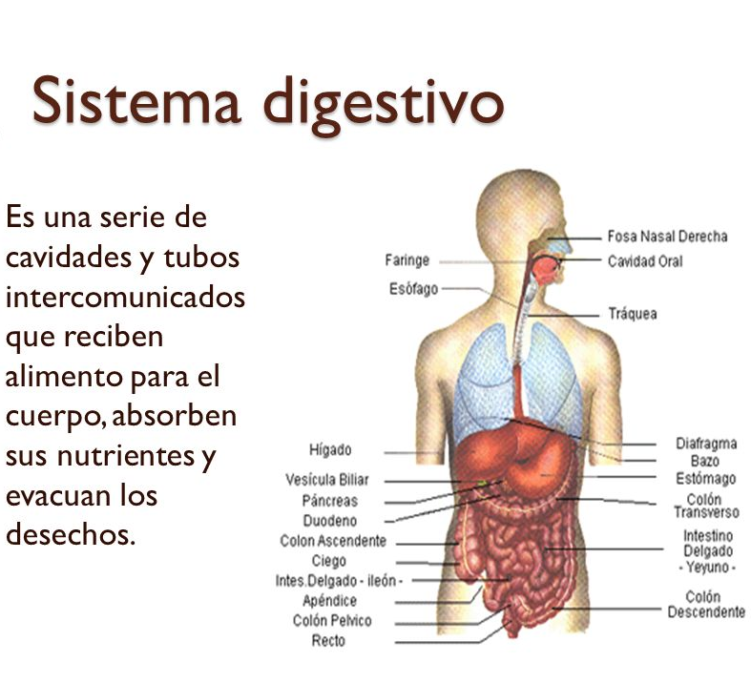

6. Sistema Inteligente Complejo
Es un sistema donde hay más de un agente inteligente, que intercambian información entre sí.

7. Característica de un buen Sistema Informático
La información debe ingresar al sistema en el instante y lugar en el que se produce.
Ejemplos:
- Sistema de facturación
- Sistema de matrículas en línea



